Egyházasharaszti község címere
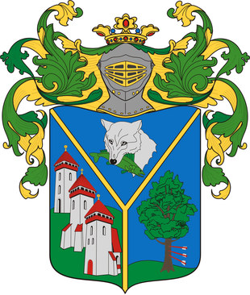
Egyházasharaszti címere álló, csücskös talpú pajzs, kék mezejét aranyágú sáv osztja három részre (scudo di pergola aurea diviso).
A pajzsfő kék mezejében enyhén jobbra forduló ezüst farkasfej (Canis Lupus) lebeg, a farkas fogai között balra forduló ragadozóhalat (süllő = Lucioperea Sandra) tart.
A pajzs jobb oldalának zöld udvarán balról jobbra lépcsőzötten három középkori, vörös fedelű, gyámfejes és toronysisakos ezüsttemplom áll, az alsón és felsőn arany betlehemi csillag, a középsőn aranykereszt.
A bal oldali kék mező zöld udvarán zöld lombozatú, robusztus mocsári tölgy (Quercus Robur) áll, természetes színű kérgébe balról három ezüsttollazatú, vörös nyílvessző fúródik.
A hullámos pajzsélen szembenéző, aranyszegecsekkel és zárt aranyrostéllyal díszített, természetes színű sisak nyugszik, rajta háromlevelű és két gyönggyel ékített, abroncsán és a leveleken rubinkövekkel dekorált aranykorona van. A foszlányok mindkét oldalon aranybélésűek és zöld színűek.

